「中興新村多房間職務宿舍(第1階段)改善工程委託規劃設計監造技術服務案」（案號：ndc111086）
需求說明書

- 計畫緣起：
為中興新村整體規劃發展需要，優化職務宿舍使用空間提供未來配住使用，爰辦理本委託技術服務案。
- 工程地點概述：
本案需求標的如下：
- 改善工程位於中興新村光華路、光華二路、光華二路一街、光華二路二街等60間宿舍(本建物屬中興新村文化景觀-建築設施(建築及構造物)保存維護第二類，以外觀保存為原則，局部可彈性調整使用之方式進行整修)。
- 建物地址、現況及位置圖請參閱附件一、附件二，廠商投標前可與本機關預約現場勘查。
- 委託技術服務內容需求：
- 中興新村光華路、光華二路、光華二路一街、光華二路二街等60間宿舍改善工程之規劃設計監造工作，依照「中興新村宿舍修繕原則」進行現況紀錄完成表3「中興新村宿舍文化資產紀錄單」，並完成表2「中興新村宿舍修理増改建申請書」，規劃設計必須同時符合相關建築法、文資法之規定。
- 60間宿舍皆為1樓平房，整修以恢復生活基本機能為原則，項目包含如下：
- 屋頂檢修，視現況程度適度修繕(含防水施作)。
- 建築物內、外牆面粉刷補強(含防水施作)。
- 建築物內、外地坪修繕。
- 舊有衛廁拆除、更新及空間整修。
- 舊有櫥櫃設備視現況程度適度修繕或新作。
- 舊有廚房拆除、更新及空間整修。
- 建築物結構安全性適度補強或修復。
- 建築物內外排、給水系統修繕(排給水管線、雨汙水排水等)、復水申請。
- 照明燈具設置。
- 樹木修剪及環境整理。
- 電力管線更新、復電申請。
- 屋內瓦斯管線配置。
- 門窗檢修。
- 舊有家俱及廢棄物清運。
- 增建部分檢討、處理。
- 屋內各廳房牆面格局原則維持不變，內牆無需敲除。
- 經費預算及付款方式：
- 本案60間宿舍改善工程預算112年度總經費為新臺幣（下同）1億2,000萬元；113年預計改善80間宿舍，總經費預計為1億6,000萬元。廠商編列本工程經費包括工程建造費、搬遷處理費、設計費、監造費、營業稅、機關所需工程管理費、承包商辦理工程之各項利息及保險費、營業稅等之總預算金額，未經機關之許可，不得超出前述所規定之金額。
- 本案60間多房間職務宿舍(第1階段)改善工程委託規劃、設計、監造技術服務案112年預算金額：708萬4,130元(規劃占10%，設計占45%，監造占45%)。
- 預計後續擴充執行項目：113年預計改善中興新村內80間職務宿舍(實際位置範圍配合機關需求調整，進行增購擴充)，辦理委託規劃、設計、監造技術服務，擴充金額上限884萬3,212元，視未來年度預算核定情形調整。
- 付款方式：
1.規劃設計服務費部分(占契約價金總額55%)：
(1)第1期：廠商提送服務實施計畫書，經本會核可後，給付契約價金總額10%。
(2)第2期：廠商完成規劃設計成果報告書經本會核可，並包含 「中興新村宿舍修繕原則」表2「中興新村宿舍修理増改建申請書」及表3「中興新村宿舍文化資產紀錄單」，且經南投縣政府文化局審議同意後，撥付契約價金總額45%。
2.監造服務費部分(占契約價金總額45%)：
得依工程實際完成進度之30%、60% 、完工驗收合格且無待解決事項經本會核可後，分別請款監造費用之30%、30%、40%。
- 投標資格：
政府登記合格之開業建築師事務所，並具備得承攬本採購之合格證件。
- 期程要求：
- 服務實施計畫書：廠商應於決標日起8個日曆天內交付服務實施計畫書1式5份（含電子檔1份）。
- 「中興新村宿舍修繕原則」表3「中興新村宿舍文化資產紀錄單」：廠商應於決標日起20個日曆天內完成現況紀錄，提送表3。
- 基本設計報告書：廠商應於表3「中興新村宿舍文化資產紀錄單」經本會同意核備通過後（以機關發文日期為準）之日起12個日曆天內，提送基本設計報告書（內含委託規劃工作之內容以及工程計劃說明、現況分析、照片、設計理念概述、工程初步設計圖及概算書）及設計預算書圖初稿1式5份（含電子檔1份）。
- 細部設計報告書：廠商應於 基本設計報告書經本會同意通過後（以機關發文日期為準）之日起15個日曆天內，提送細部設計報告書1式10份（含電子檔1份）。
- 「中興新村宿舍修繕原則」表2「中興新村宿舍修理増改建申請書」：廠商應於細部設計報告書經本會同意通過後（以機關發文日期為準）之日起15個日曆天內將表2完成並送達本會（含施作項目說明、工程預算書圖、表3、既存增建物現況說明書與安全評估、增改新建說明書等文件）。
- 成果報告書：廠商應於表2「中興新村宿舍修理増改建申請書」經南投縣政府文化局審議同意後，本會通知日（以機關發文日期為準）之日起6個日曆天內完成全部規劃設計提送 成果報告書1式10份（含電子檔1份）。
- 施工中如有變更設計或需協助本會解答工程廠商提出之施工疑義時，廠商同意於接獲本會公文或依相關會議結論通知後，由雙方協議之期限內完成變更設計預算書圖或施工釋疑，且需將有關圖說文件裝訂成冊1式5份（本會得更改所需份數）送交本會審核及備查，變更設計預算書圖至少需向本會簡報1次，廠商不得藉故展延期程。
- 廠商應於工程廠商送達工程竣工報告書之日起7個日曆天內完成竣工確認，並將竣工圖表、工程結算明細表及契約規定之其他資料審查完妥送交本會。
- 廠商之履約期限為決標日起至整修工程全部驗收合格及辦理竣工結算且無待解決事項止。
- 本條各項所訂期限，如有可歸責於機關之因素，或有不可抗力之事由，致不能如期完成時，得經由機關同意延長期限。其事由未達半日者，以半日計；逾半日未達一日者以一日計。
- 契約如需辦理變更，其履約標的項目或數量有增減時，履約期限得由雙方視實際需要議定增減之。

- 補充事項：
- 本案建築物均位於「中興新村文化景觀」登錄範圍內，廠商規劃設計時應符合 「中興新村宿舍修繕原則」等相關法令，並配合本會完成相關文資審議。
- 本案若涉及建築法第9條或第73條規定需要變更使用執照行為者，廠商須負責請領之相關執照及審查手續至完成審查止（相關衍生複委託費用含於服務費內），所需複製圖樣之費用由廠商負擔，行政規費及執照費由本會負擔，廠商先行墊支，再持據向本會請領，惟可歸責於廠商之重新審查各項費用，應由廠商負擔。
- 依法律規定須交由土木、結構、機電等技師或消防設備師辦理簽證所需費用，已包含勞務服務費用內，不另給付。
- 本案履約過程及標的應符合建築技術規則、無障礙設施設計規範及建築物室內裝修管理辦法等相關建管法規，廠商必須配合請領完成本案相關所有許可與使用執照變更等程序，相關審查費、交通費、簽證費用已含於服務費用，不另給付。
- 其他相關事項：廠商應配合本會需求，出席本會召開之工作會議、相關地點之勘查行程。
- 機關保留向得標廠商增購之權利(期限至113年度整修工程全部驗收合格及辦理竣工結算且無待解決事項止)，擴充金額上限新臺幣884萬3,212元，視未來年度預算核定情形調整，並依需求說明書及契約履約事項所載後續擴充執行項目之工作內容辦理。
附件一：60間宿舍門牌及現況照片
(編碼參閱「中興新村文化景觀保存維護計畫簡易操作手冊」附件二中興新村文化景觀編號索引圖)

門 牌 | 照 片 | 編碼
- 光華路  10號 | 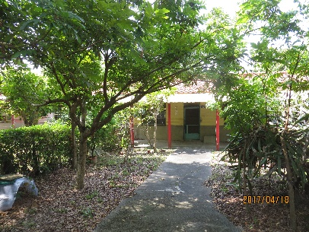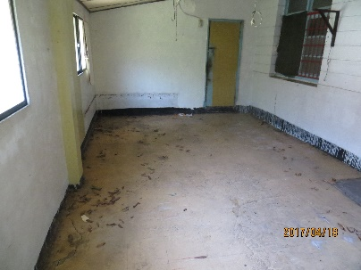 | B2-1-丙平9
- 光華路  12號 | 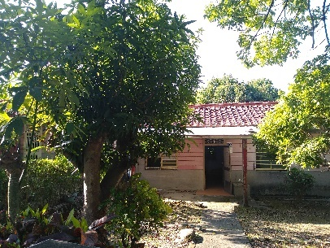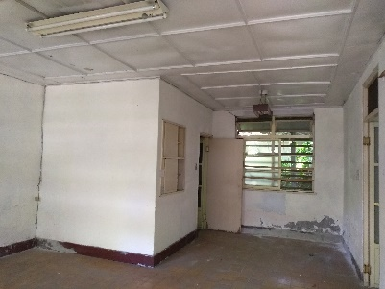 | B2-1-丙平10
- 光華路  22號 | 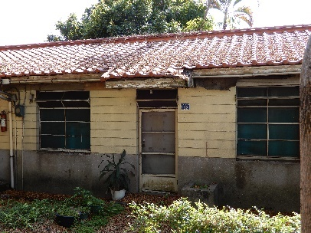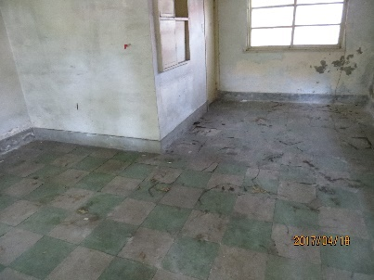 | B2-1-丙平15
- 光華路  26號 | 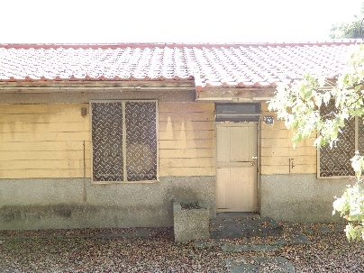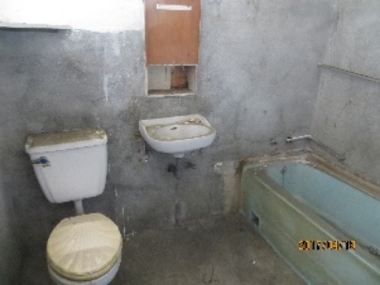 | B2-1-丙平21
- 光華路  28號 | 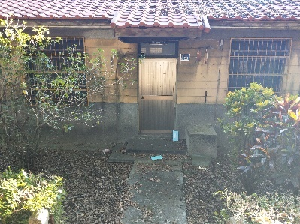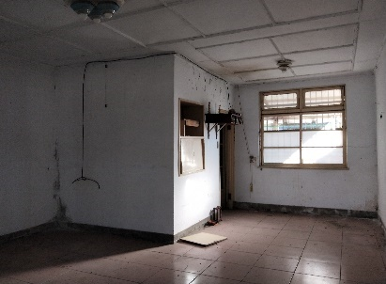 | B2-1-丙平22
- 光華二路8號 | 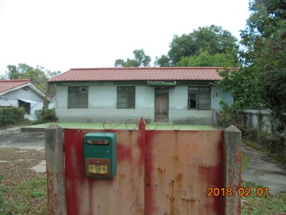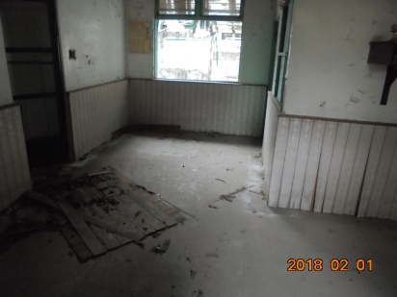 | B2-1-丙平43
- 光華二路12號 | 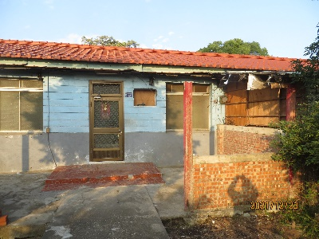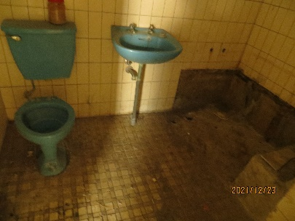 | B2-1-丙平41
- 光華二路16號 | 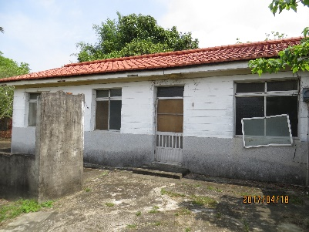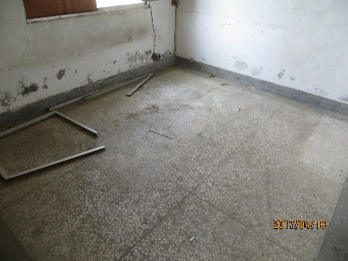 | B2-1-丙平39
- 光華二路19號 | 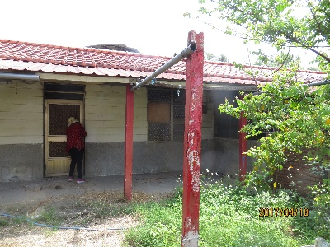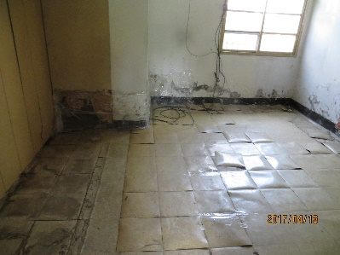 | B2-3-丁平6
- 光華二路22號 | 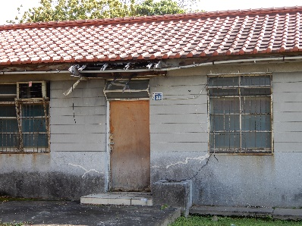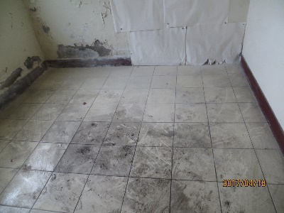 | B2-1-丙平49
- 光華二路23號 | 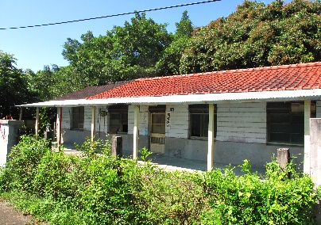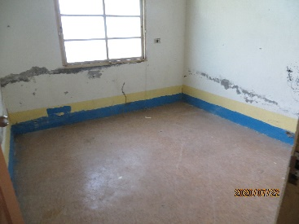 | B2-3-丙平11
- 光華二路26號 | 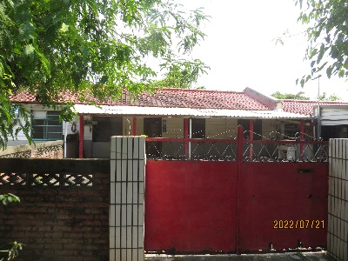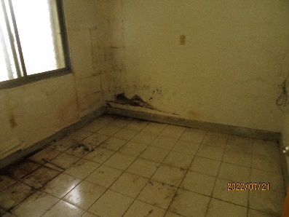 | B2-1-丙平51
- 光華二路29號 | 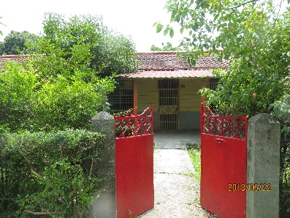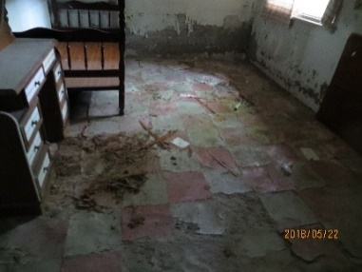 | B2-3-丙平8
- 光華二路30號 | 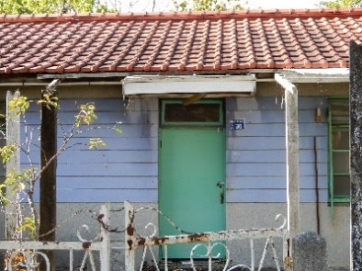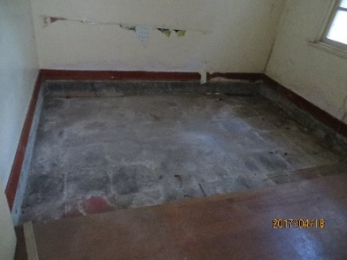 | B2-1-丁平30
- 光華二路32號 | 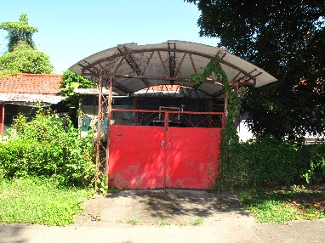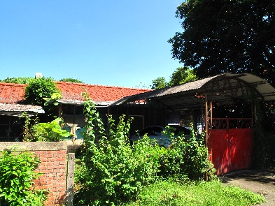 | B2-1-丁平29
- 光華二路34號 | 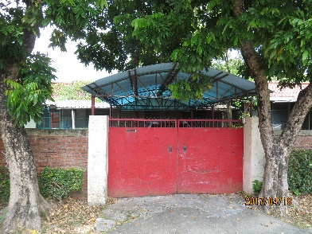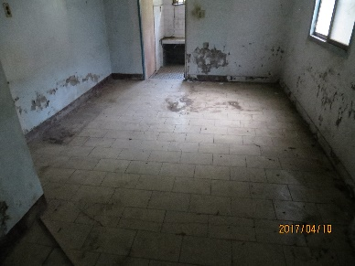 | B2-1-丁平28
- 光華二路35號 | 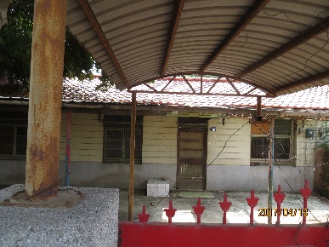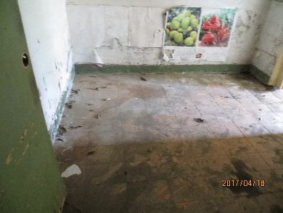 | B2-3-丙平6
- 光華二路36號 | 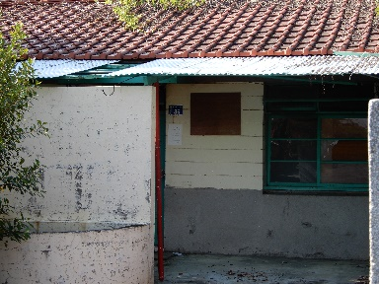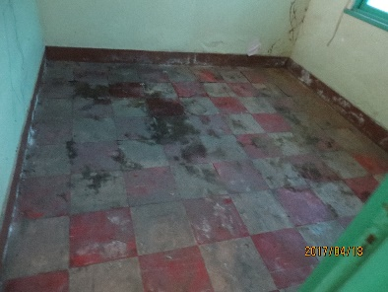 | B2-1-丁平27
- 光華二路一街1號 | 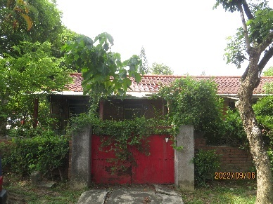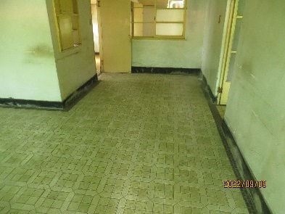 | B2-1-丙平38
- 光華二路一街3號 | 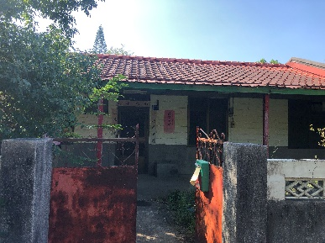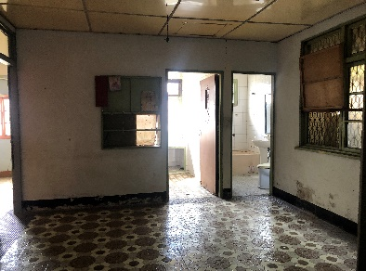 | B2-1-丙平37
- 光華二路一街4號 | 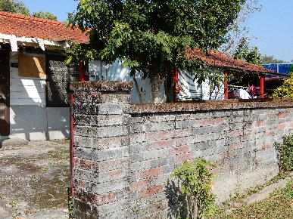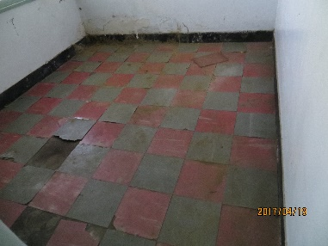 | B2-1-丙平19
- 光華二路一街5號 | 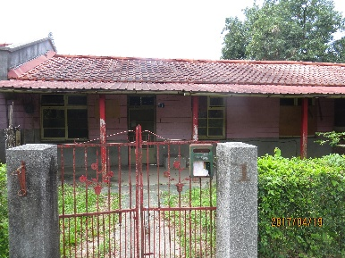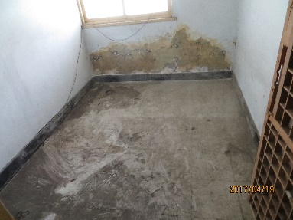 | B2-1-丙平36
- 光華二路一街7號 | 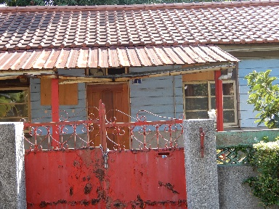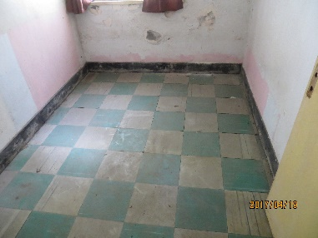 | B2-1-丙平35
- 光華二路一街11號 | 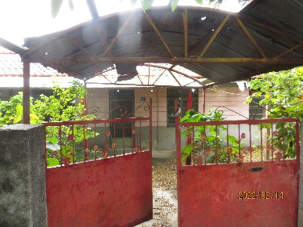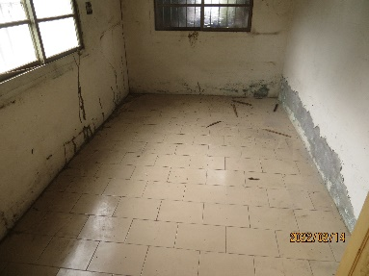 | B2-1-丙平33
- 光華二路一街13號 | 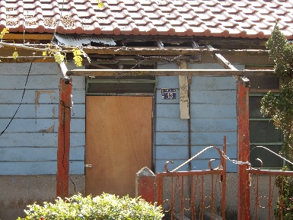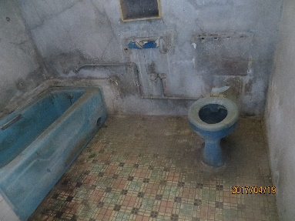 | B2-1-丙平32
- 光華二路一街16號 | 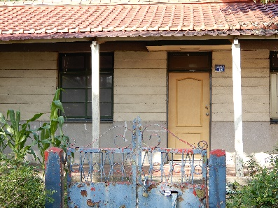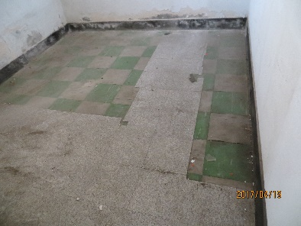 | B2-1-丙平11
- 光華二路一街17號 | 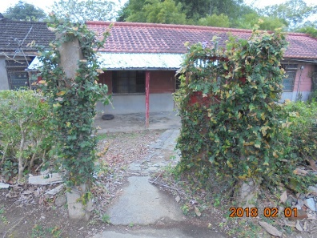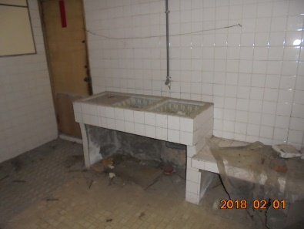 | B2-1-丙平30
- 光華二路一街18號 | 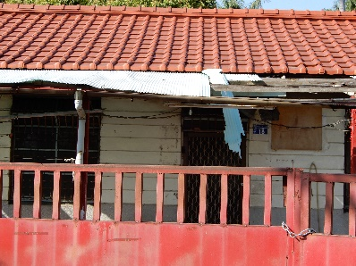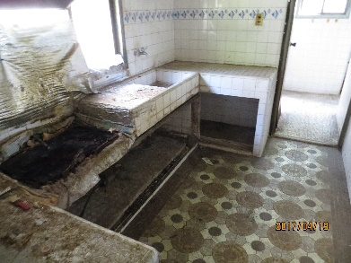 | B2-1-丙平8
- 光華二路一街21號 | 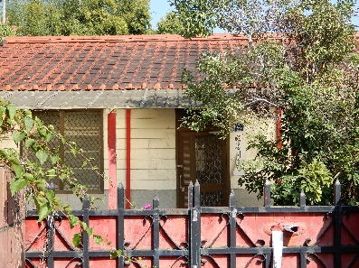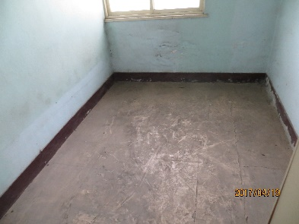 | B2-1-丙平27
- 光華二路一街23號 | 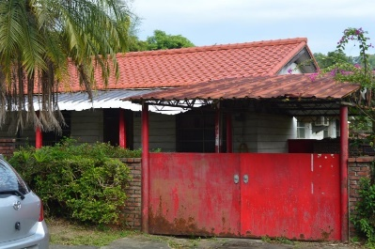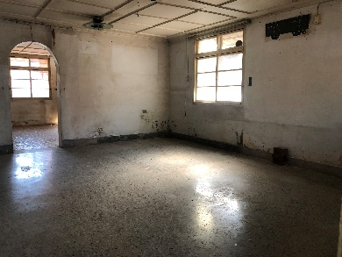 | B2-1-丙平28
- 光華二路一街24號 | 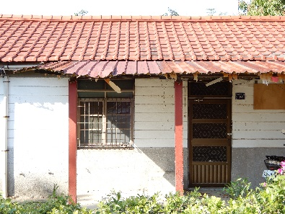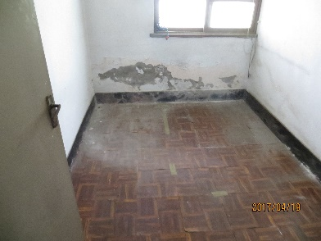 | B2-1-丙平5
- 光華二路一街25號 | 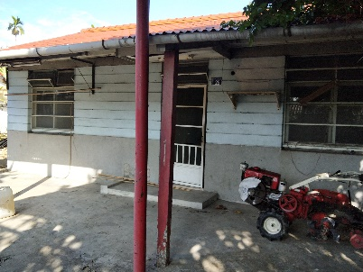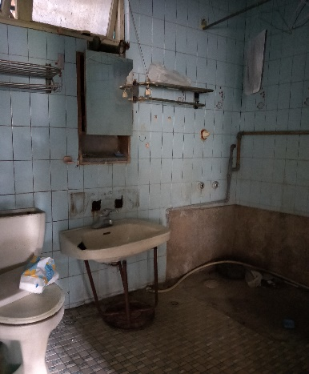 | B2-1-丁平17
- 光華二路一街30號 | 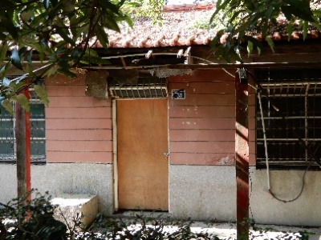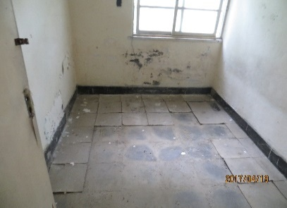 | B2-1-丙平2
- 光華二路一街34號 | 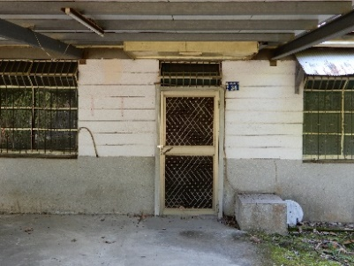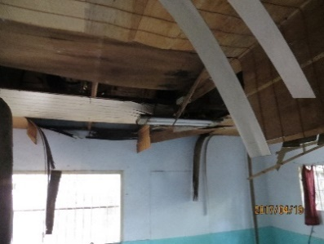 | B2-1-丙平23
- 光華二路一街36號 | 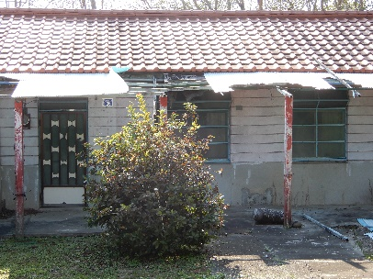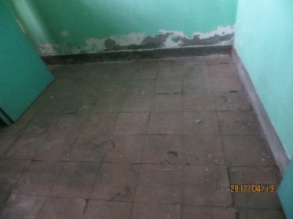 | B2-1-丙平24
- 光華二路一街46號 | 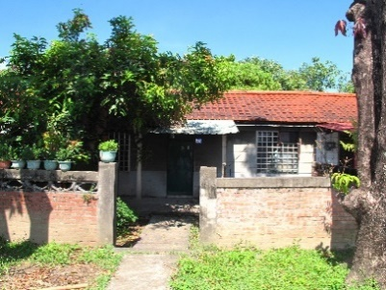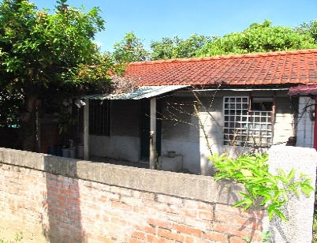 | B2-1-丁平7
- 光華二路一街62號 | 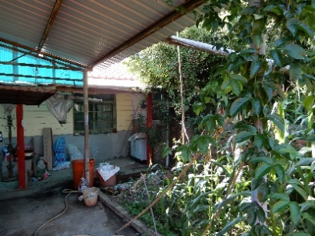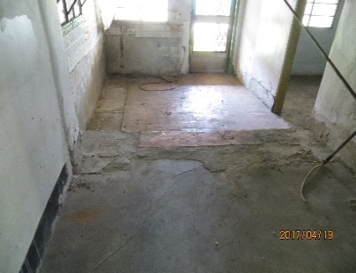 | B2-1-丁平15
- 光華二路一街64號 | 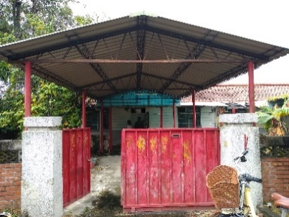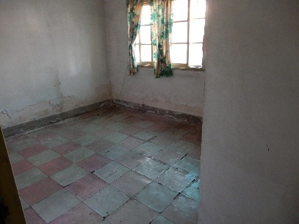 | B2-1-丁平16
- 光華二路二街1號 | 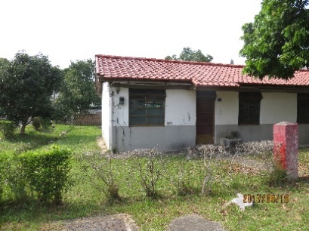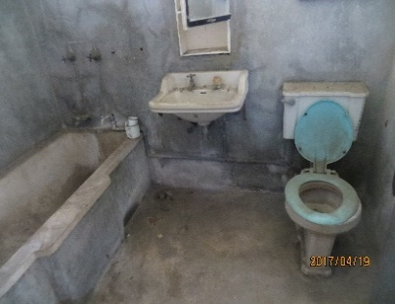 | B2-3-丙平17
- 光華二路二街3號 | 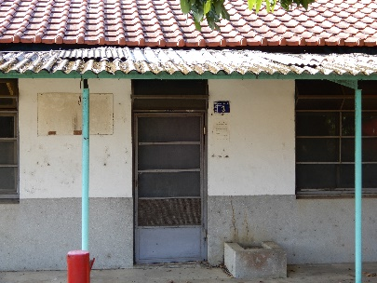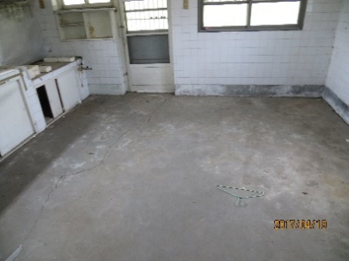 | B2-3-丙平18
- 光華二路二街5號 | 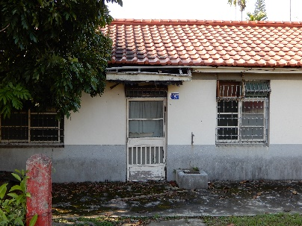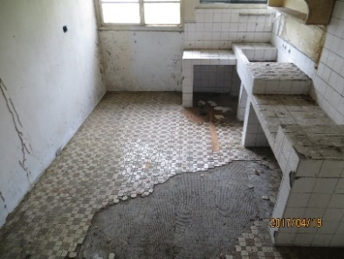 | B2-3-丙平19
- 光華二路二街7號 | 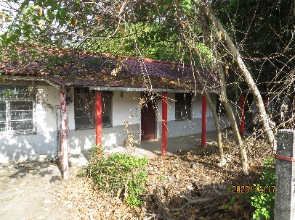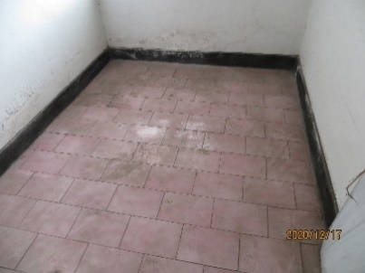 | B2-3-丙平20
- 光華二路二街11號 | 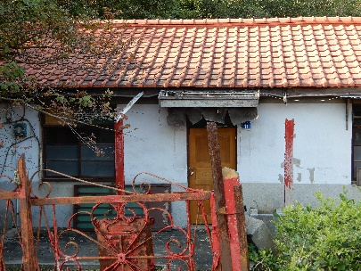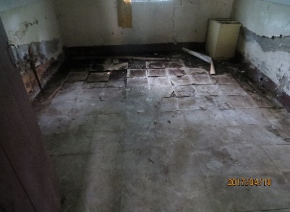 | B2-3-丙平22
- 光華二路二街13號 | 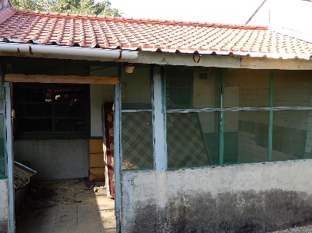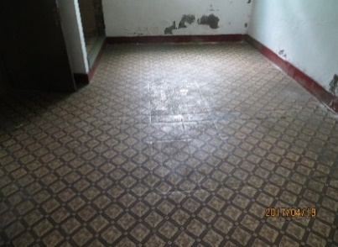 | B2-3-丙平23
- 光華二路二街15號 | 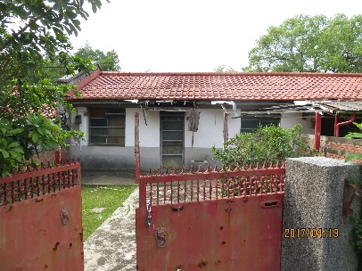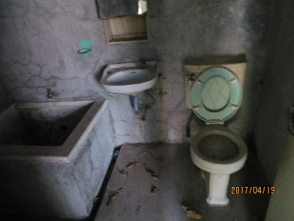 | B2-3-丙平24
- 光華二路二街21號 | 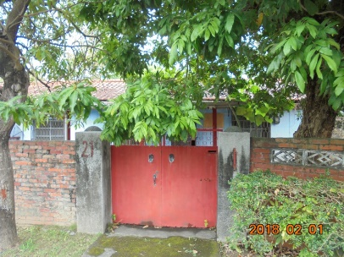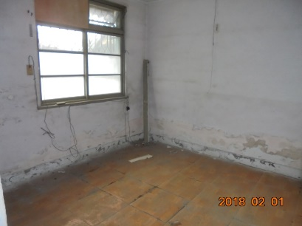 | B2-3-丙平28
- 光華二路二街23號 | 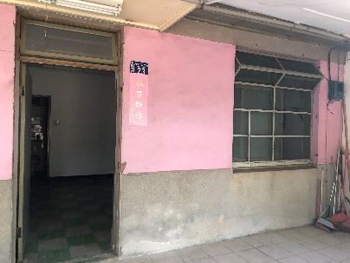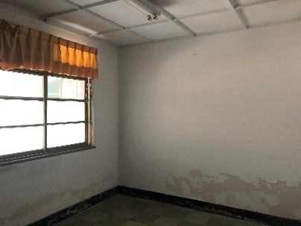 | B2-3-丁平11
- 光華二路二街27號 | 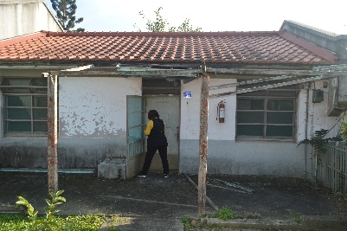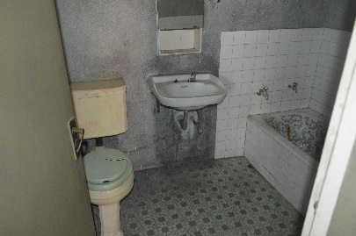 | B2-3-丁平9
- 光華二路二街37號 | 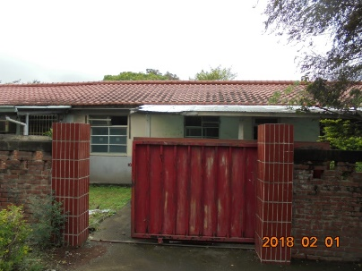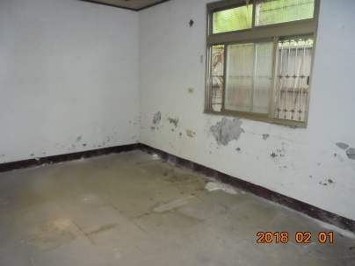 | B2-3-丙平30
- 光華二路二街45號 | 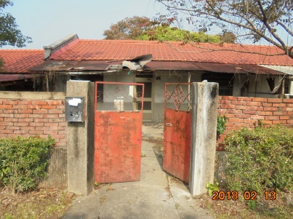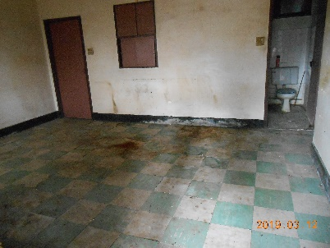 | B2-3-丁平14
- 光華二路二街47號 | 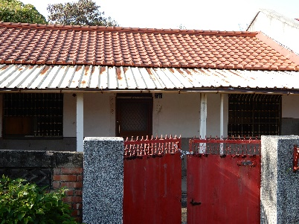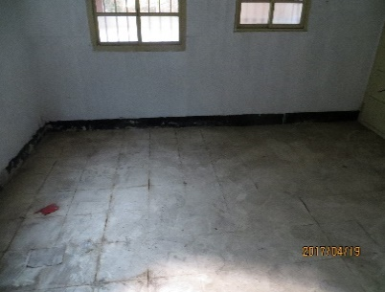 | B2-3-丁平15
- 光華二路二街53號 | 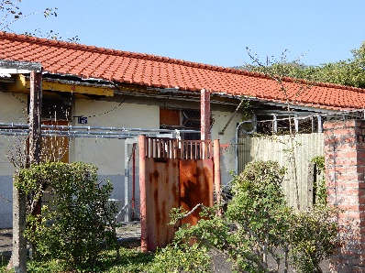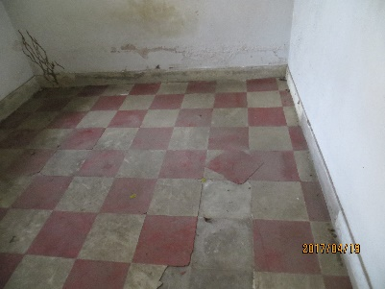 | B2-3-丁平18
- 光華二路二街63號 | 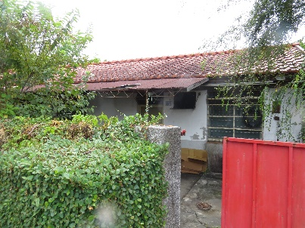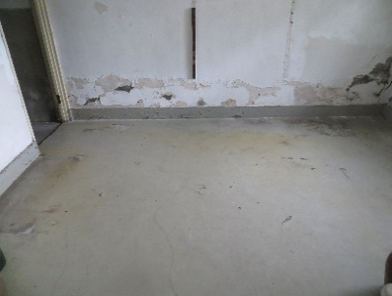 | B2-3-丁平24
- 光華二路二街65號 | 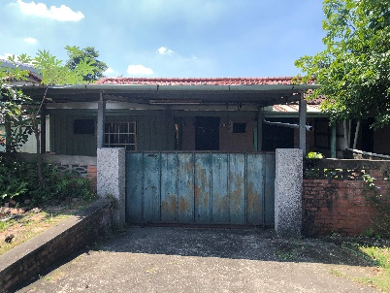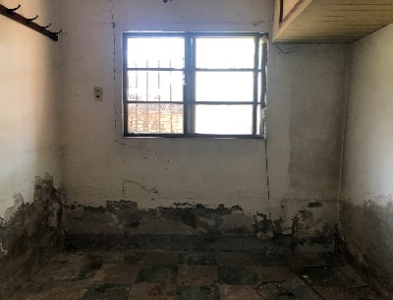 | B2-3-丁平23
- 光華二路二街67號 | 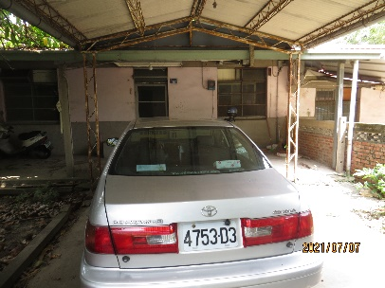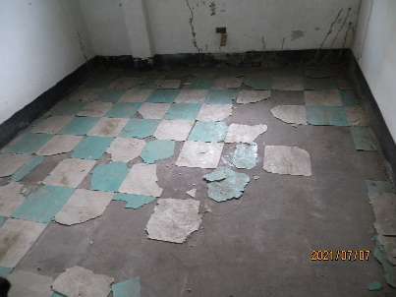 | B2-3-丁平22
- 光華二路二街69號 | 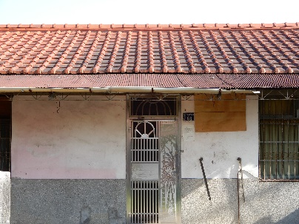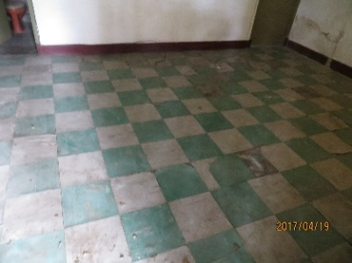 | B2-3-丁平21
- 光華二路二街71號 | 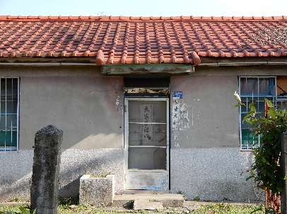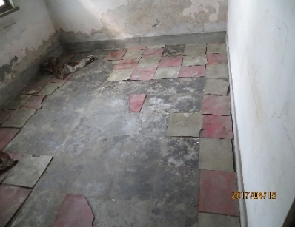 | B2-3-丁平20
- 光華二路二街81號 | 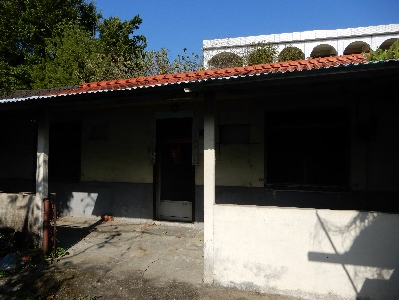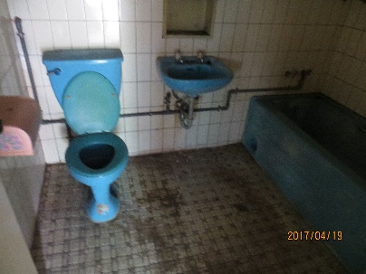 | B2-3-丁平30
- 光華二路二街83號 | 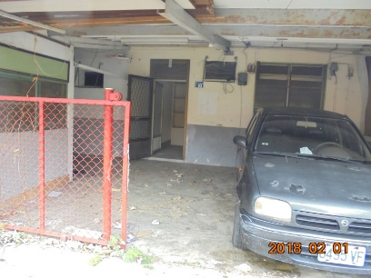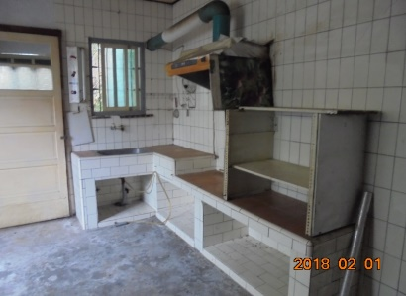 | B2-3-丁平31
- 光華二路二街85號 | 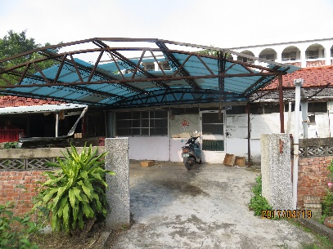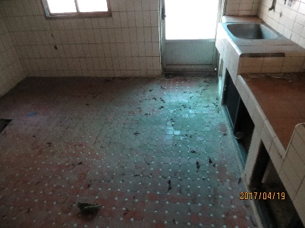 | B2-3-丁平32

附件二：60間宿舍位置(黃色區塊)分布圖


